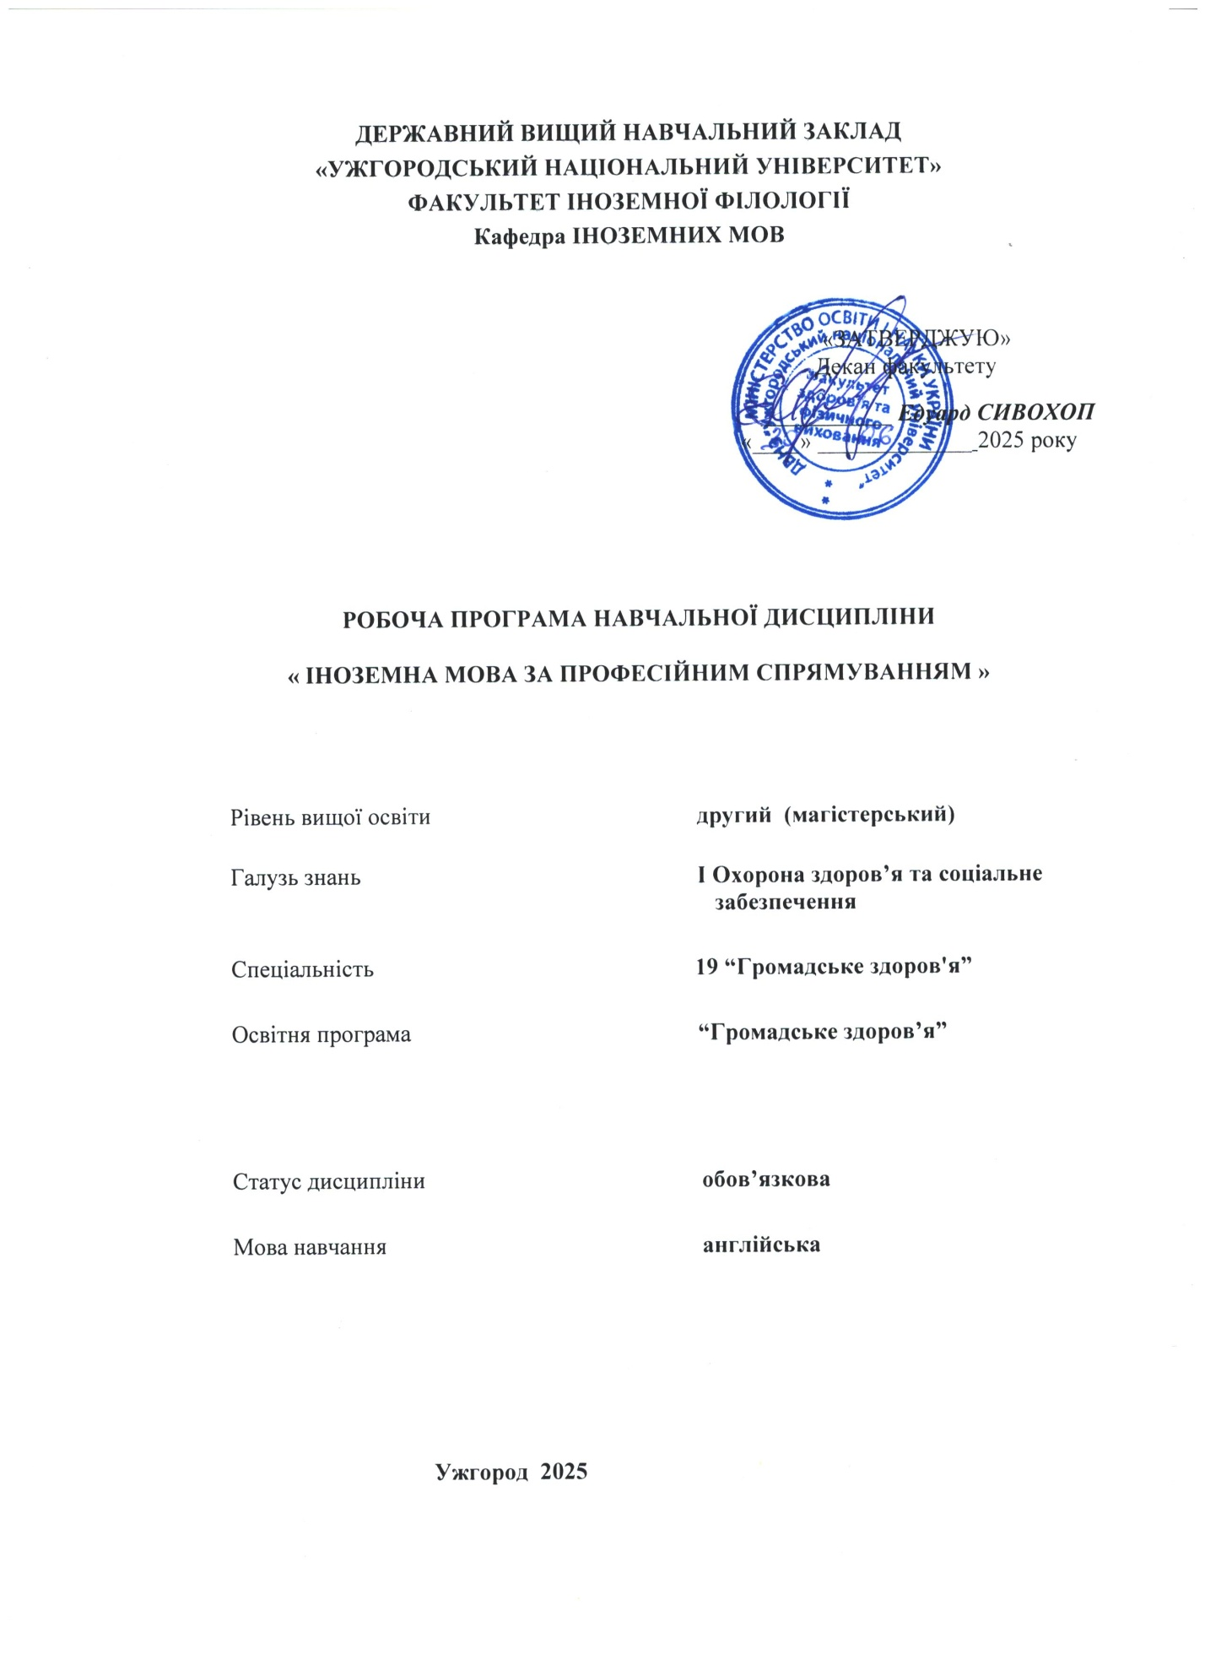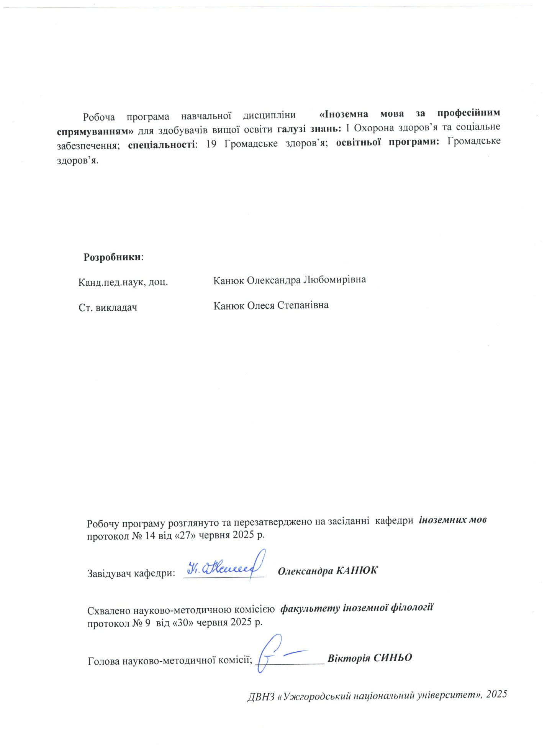ДЕРЖАВНИЙ ВИЩИЙ НАВЧАЛЬНИЙ ЗАКЛАД
«УЖГОРОДСЬКИЙ НАЦІОНАЛЬНИЙ УНІВЕРСИТЕТ»
ФАКУЛЬТЕТ ІНОЗЕМНОЇ ФІЛОЛОГІЇ
Кафедра ІНОЗЕМНИХ МОВ

«ЗАТВЕРДЖУЮ»
Декан факультету
___________ Едуард СИВОХОП
«____» _____________ 2025 року

РОБОЧА ПРОГРАМА НАВЧАЛЬНОЇ ДИСЦИПЛІНИ

« ІНОЗЕМНА МОВА ЗА ПРОФЕСІЙНИМ СПРЯМУВАННЯМ »

Рівень вищої освіти | другий (магістерський)
Галузь знань | І Охорона здоров’я та соціальне  забезпечення
Спеціальність | 19 “Громадське здоров'я”
Освітня програма | “Громадське здоров’я”
Статус дисципліни | обов’язкова
Мова навчання | англійська
Ужгород 2025
Робоча програма навчальної дисципліни «Іноземна мова за професійним спрямуванням» для здобувачів вищої освіти галузі знань: І Охорона здоров’я та соціальне забезпечення; спеціальності: 19 Громадське здоров’я; освітньої програми: Громадське здоров’я.

Розробники:

Канд.пед.наук, доц. | Канюк Олександра Любомирівна
Ст. викладач | Канюк Олеся Степанівна

Робочу програму розглянуто та перезатверджено на засіданні кафедри іноземних мов
протокол № 14 від «27» червня 2025 р.

Завідувач кафедри: _______________ Олександра КАНЮК

Схвалено науково-методичною комісією факультету іноземної філології
протокол № 9 від «30» червня 2025 р.

Голова науково-методичної комісії; _____________ Вікторія СИНЬО

ДВНЗ «Ужгородський національний університет», 2025

- ОПИС НАВЧАЛЬНОЇ ДИСЦИПЛІНИ

Найменування показників | Розподіл годин за навчальним планом
Найменування показників | Денна форма навчання | Заочна форма навчання
Кількість кредитів ЄКТС – 3 | Рік підготовки:
Загальна кількість годин – 90 | 1-й |  | 1-й
Кількість модулів – 1 | Семестр:
Тижневих годин для денної форми навчання: 2  аудиторних – 36  самостійної роботи студента – 54 | 1-й |  | 2-й
 | Лекції:
 | 0 |  | 0
 | Практичні:
Вид підсумкового контролю:  залік | Лабораторні:
Вид підсумкового контролю:  залік | 36 |  | 10
Форма підсумкового контролю:  усна | Самостійна робота:
Форма підсумкового контролю:  усна | 54 |  | 80

- МЕТА НАВЧАЛЬНОЇ ДИСЦИПЛІНИ

Метою вивчення навчальної дисципліни «Іноземна мова за професійним спілкуванням» є формування у студентів іншомовної комунікативної компетенції у сфері професійного спілкування в усній і письмовій формах у процесі навчання, виховання, освіти і розвитку особистості студента. Вона полягає у практичному оволодінні студентами різними видами мовленнєвої діяльності відповідно до профілю майбутньої професії: інформаційних засобів, опрацювання фахової літератури, адекватне сприйняття іноземних джерел на міжнародному рівні; користування усним монологічним та діалогічним мовленням у межах професійної тематики, переклад з іноземної мови на рідну спеціалізованих матеріалів, вміння підготуватися до участі у міжнародних зустрічах, конференціях, семінарах.

Відповідно до освітньої програми «Громадське здоров’я», вивчення дисципліни сприяє формуванню у здобувачів вищої освіти таких компетентностей:

ІНТЕГРАЛЬНА КОМПЕТЕНТНІСТЬ (ІК)

Здатність розв’язувати складні спеціалізовані задачі та практичні проблеми під час професійної діяльності у сфері обліку, аудиту та оподаткування або в процесі навчання, що передбачає застосування теорій та методів економічної науки і характеризується комплексністю й невизначеністю умов.

ЗАГАЛЬНІ КОМПЕТЕНТНОСТІ (ЗК)

ЗК4. Здатність спілкуватися іноземною мовою.
ЗК5. Навички використання інформаційних і комунікаційних технологій.
ЗК7. Здатність вчитися і оволодівати сучасними знаннями.
ЗК8. Здатність спілкуватися з представниками інших професійних груп різного рівня (з експертами з інших галузей знань/видів економічної діяльності)
ЗК9 Здатність працювати в міжнародному контексті.

- ПЕРЕДУМОВИ ДЛЯ ВИВЧЕННЯ НАВЧАЛЬНОЇ ДИСЦИПЛІНИ

Відповідно до освітньо-професійної програми «Громадське здоров’я» передумов вивчення навчальної дисципліни «Іноземна мова за професійним спрямуванням» немає.

- ОЧІКУВАНІ РЕЗУЛЬТАТИ НАВЧАННЯ

Відповідно до освітньої програми «Громадське здоров’я» вивчення навчальної дисципліни повинно забезпечити досягнення здобувачами вищої освіти таких програмних результатів навчання (ПРН):

Програмні результати навчання | Шифр ПРН
Оцінювати основні демографічні та епідеміологічні показники, значення і тенденції зміни основних детермінант, що чинять вплив на здоров’я у розрізі різних груп населення в Україні, Європейському регіоні та світі, застосовувати основні поняття та концепції епідеміології та статистики при плануванні, проведенні та інтерпретації результатів досліджень.  Критично оцінювати результати наукових досліджень та здійснювати пошук потрібної наукової інформації у сфері громадського здоров’я, аналізувати інформацію, здійснювати дослідження, формулювати за його результатами висновки та рекомендації щодо їх впровадження  Презентувати результати власних досліджень у формі доповідей, презентацій та наукових публікацій державною та англійською мовами. | ПРН 1  ПРН 18  ПРН 20

Очікувані результати навчання, які повинні бути досягнуті здобувачами освіти після опанування навчальної дисципліни «Іноземна мова за професійним спрямуванням»:

Очікувані результати навчання з дисципліни | Шифр ПРН
Оцінювати основні демографічні та епідеміологічні показники, значення і тенденції зміни основних детермінант, що чинять вплив на здоров’я у розрізі різних груп населення в Україні, Європейському регіоні та світі, застосовувати основні поняття та концепції епідеміології та статистики при плануванні, проведенні та інтерпретації результатів досліджень.  Вміти критично оцінювати результати наукових досліджень та здійснювати пошук потрібної наукової інформації у сфері громадського здоров’я, аналізувати інформацію, здійснювати дослідження, формулювати за його результатами висновки та рекомендації щодо їх впровадження  Вміти презентувати результати власних досліджень у формі доповідей, презентацій та наукових публікацій державною та англійською мовами. | ПРН 1  ПРН 18  ПРН 20

5. ЗАСОБИ ДІАГНОСТИКИ ТА КРИТЕРІЇ ОЦІНЮВАННЯ
РЕЗУЛЬТАТІВ НАВЧАННЯ

Засоби оцінювання та методи демонстрування результатів навчання

Методи навчання
Методи навчання – це способи спільної роботи викладача і студентів, спрямовані на засвоєння студентами теоретичних знань, придбання практичних навичок і умінь, розвиток у них пізнавальних здібностей, формування високих моральних, ділових та професійних якостей.
При проведенні практичних занять з дисципліни «Іноземна мова за професійним спрямуванням» застосовують словесні (розповідь, пояснення, бесіда), інноваційні (мозковий штурм, робота в групах), наочні (ілюстрація, демонстрація) та практичні (виконання вправ) методи навчання.
Засоби оцінювання та методи демонстрування результатів навчання
Засобами оцінювання та методами демонстрування результатів навчання з навчальної дисципліни є: накопичувальна бально-рейтингова система, що передбачає оцінювання студентів за усі види аудиторної та поза аудиторної навчальної діяльності, спрямовані на опанування навчального навантаження з освітньої програми: поточні контроль та оцінювання, поетапний, модульний, підсумковий контроль; залік, презентації, проміжне та підсумкове оцінювання знань відбувається на засадах орієнтованого особистісного підходу з використанням сучасних методик та практик.

Форми контролю та критерії оцінювання результатів навчання
Методи контролю та самоконтролю (поточний контроль): методи усного контролю; методи письмового контролю та самоконтролю.
Поточний контроль знань здійснюється шляхом усного опитування вивчених тем курсу, усного та письмового перекладу з іноземної мови на українську і навпаки, написання самостійних і контрольних робіт, виконання тестових завдань.
Метою поточного оцінювання знань студентів є виявлення їх рівня володіння комунікативними компетентностями відповідно до вимог навчальної програми «Іноземна мова за професійним спрямуванням».
Завданнями поточного оцінювання є виявлення рівня володіння:
- навичками письма;
- навичками говоріння (діалогічного і монологічного);
- навичками читання;
- навичками розуміння на слух іншомовного тексту;
- граматичним матеріалом;
- активним словником змістових модулів.

Форми поточного контролю включають усне опитування студентів на лабораторних заняттях, презентації та рольові ігри за темами змістових модулів, написання есе, особистого листа та резюме, поза-аудиторне читання та його захист тощо. Крім цього, поточний контроль охоплює такі вибіркові форми самостійної роботи, як: доповідь на студентській науковій конференції, підготовка наукової роботи тощо.
Форма модульного контролю: проводиться з метою визначення стану успішності здобувачів вищої освіти за період теоретичного навчання. Підсумковий модульний контроль знань студентів здійснюється через проведення аудиторних письмових контрольних робіт та/або усного опитування, та/або комп’ютерного тестування.
Форма підсумкового семестрового контролю: Підсумковий семестровий контроль – це підсумкове оцінювання результатів навчання здобувача вищої освіти за семестр, що здійснюється у формі заліку. На підсумковий семестровий контроль виносяться питання, ситуаційні завдання тощо, що передбачають перевірку розуміння здобувачами вищої освіти програмного матеріалу дисципліни в цілому та рівня сформованості відповідних компетентностей після опанування курсу. Підсумковий семестровий контроль оцінюється від 0 до 100 балів і переводиться у національну шкалу та шкалу ЄКТС.

Розподіл балів, які отримують здобувачі вищої освіти (модуль 1)

 | Поточне оцінювання та самостійна робота |  |  |  |  |  |  |  |  |  |  |  |  |  | Модульна контрольна робота |  | Сума
Т1 | Т2 | Т3 | Т4 | Т5 | Т6 | Т7 | Т8 | Т9 | Т10 | Т11 | Т12 | Т13 | Т14 |  |  | 50 | 100
4 | 4 | 4 | 4 | 4 | 4 | 4 | 4 | 3 | 3 | 3 | 3 | 3 | 3 |  |  | 50 | 100

Т1, Т2 ... – теми

Оцінювання окремих видів навчальної роботи з дисципліни

Вид діяльності здобувача вищої освіти | Модуль 1
Вид діяльності здобувача вищої освіти | Кількість | Максимальна
Вид діяльності здобувача вищої освіти | Кількість | кількість балів
Вид діяльності здобувача вищої освіти | Кількість | (сумарна)
Практичні заняття (допуск, виконання та захист) | 14 | 34
Презентація | 1 | 2
Самостійна робота | 14 | 14
Модульна контрольна робота | 1 | 50
Разом | 30 | 100

Критерії оцінювання модульної контрольної роботи: модульний контроль оцінюється в 50 балів.
Критерієм успішного проходження здобувачем освіти поточного оцінювання є досягнення здобувачем освіти не менше 50% балів від загальної кількості запланованої за конкретною темою. Конкретна максимальна кількість балів подається у таблицях розподілу балів, які отримують здобувачі за модуль та за окремі види навчальної роботи.
Неявка на модульну контрольну роботу оцінюються в 0 балів незалежно від причини.
Сумарна оцінка (від 0 до 100 балів) виставляється у відомість модульного контролю. Модуль зараховується, якщо сумарний бал складає не менше 60 балів, і студент виконав і захистив всі практичні роботи, які є складовими даного модуля.
Здобувач вищої освіти, який не з’явився на модульну контрольну роботу, або ж його модульна оцінка складає менше 35 балів, зобов’язаний скласти (перескласти) модуль до початку підсумкового контролю у строки, визначені викладачем дисципліни та погоджені деканатом факультету.
Критерії оцінювання підсумкового семестрового контролю.
Підсумковий контроль. За наявності рівня результатів поточних контролів з усіх видів навчальних занять не менше 60 балів, оцінювання виконується без участі студента. У випадку, коли студент за результатами поточних контролів з усіх видів навчальних занять отримав менше 60 балів, або не погоджується з оцінкою, яку отримав під час підсумкового контролю, він має право складати залік. Студент, який не з’явився на залік без поважних причин, вважається таким, що одержав незадовільну оцінку, чи погоджується зі своїм підсумковим контролем.
Якщо студент був не допущений до заліку, він повинен до встановленого терміну перескладання заліку набрати необхідну кількість балів з поточного та /або проміжного контролю, виконуючи додаткові види робіт або перескладаючи модульну контрольну роботу.
Повторне складання підсумкового контролю з дисципліни, коли студент отримав оцінку «не задовільно» (нижче 60-ти балів), допускається не більше двох разів. Спроби студента виправити оцінку й не допустити академічної заборгованості обмежуються терміном в один місяць після закінчення екзаменаційної сесії.
Таблиця відповідності оцінок за різними шкалами оцінювання

Сума балів за всі види навчальної діяльності | Оцінка ECTS | Оцінка за національною шкалою
Сума балів за всі види навчальної діяльності | Оцінка ECTS | для екзамену | для заліку
90-100 | А | відмінно | зараховано
82-89 | В | добре | зараховано
74-81 | С | добре | зараховано
64-73 | D | задовільно | зараховано
60-63 | Е | задовільно | зараховано
35-59 | FX | незадовільно з можливістю повторного складання | незараховано з можливістю повторного складання
0-34 | F | незадовільно з обов’язковим повторним вивченням дисципліни | незараховано з обов’язковим повторним вивченням дисципліни

Критерій оцінювання підсумкового контролю з дисципліни
— «відмінно» (90-100 балів, А) заслуговує студент, який виявив всебічне і глибоке знання програмового матеріалу, вміння вільно виконувати завдання, передбачені програмою, засвоїв основну і ознайомився з додатковою літературою, розуміє взаємозв'язок головних понять дисципліни та їх значення для майбутньої професії;
— «добре» (82-89 балів, B) заслуговує студент, який виявив повне знання програмного матеріалу, успішно виконує передбачені програмою завдання, засвоїв основну літературу рекомендовану програмою, виявив систематичний характер знань з дисциплін і здатний до самостійного доповнення, але під час відповіді допустив деякі неточності;
— «добре» (74-81 бал, C) заслуговує студент, що виявив не цілком повне знання програмного матеріалу, не завжди успішно виконує передбачені програмою завдання, частково засвоїв основну літературу, рекомендовану програмою, виявив не систематичний характер знань з дисциплін і не завжди здатний до їх самостійного доповнення і під час відповіді допускає деякі неточності;
— «задовільно» (64-73 бали, D) заслуговує студент, що виявив знання основного програмного матеріалу в обсязі, необхідному для подальшого навчання та майбутньої роботи за професією, вміє виконувати завдання, передбачені програмою, знайомий з основною рекомендованою літературою. Як правило, дана оцінка виставляється студентам, що допустили помилки у відповіді на заліку чи екзамені та при виконанні залікових або екзаменаційних завдань, але які володіють необхідними знаннями для їх усунення за допомогою викладача;
— «задовільно» (60-63 балів, E) заслуговує студент, що виявив часткове знання основного програмового матеріалу в обсязі, необхідному для подальшого навчання та майбутньої роботи за професією, не завжди вміє виконувати завдання, передбачені програмою, знайомий лише частково з основною рекомендованою літературою. Як правило, дана оцінка виставляється студентам, що допустили грубі помилки у відповіді на заліку чи екзамені та при виконанні залікових або екзаменаційних завдань, але які частково володіють необхідними знаннями для їх усунення за допомогою викладача.
— «незадовільно» (35-59 балів, FX) виставляється студенту, який виявив суттєві прогалини в знаннях основного програмового матеріалу, допустив принципові помилки у виконанні передбачених програмою завдань.
— «незадовільно» (0-34 балів, F) виставляється студенту коли протягом семестру він допустив грубі помилки у виконанні передбачених програмою завдань.
Академічна доброчесність: Політика щодо академічної доброчесності учасників освітнього процесу формується на основі дотримання принципів академічної доброчесності з урахуванням норм «Положення про академічну доброчесність в ДВНЗ «Ужгородський національний університет» (затверджене вченою радою університету від 23.02.2017 р., протокол № 3).
Правила перезарахування кредитів у випадку мобільності: Політика щодо перезарахування кредитів ЄКТС у випадку мобільності формується з урахуванням норм «Положення про порядок визнання (перезарахування) кредитів ЄКТС для учасників програм академічної мобільності у Державному вищому навчальному закладі «Ужгородський національний університет» (затверджене вченою радою університету від 30.05.2019 р., протокол № 6).
Правила визнання результатів навчання, отриманих у неформальній та/або інформальній освіті: Політика щодо визнання результатів навчання, отриманих у неформальній та/або інформальній освіті, формується з урахуванням норм «Положення про порядок визнання в Державному вищому навчальному закладі «Ужгородський національний університет» результатів навчання, здобутих протягом неформальної та / або інформальної освіти (затверджене вченою радою університету від 18.12.2023 р., протокол № 11).

- ПРОГРАМА НАВЧАЛЬНОЇ ДИСЦИПЛІНИ

6.1. Зміст навчальної дисципліни

Модуль 1.

Тема 1. The Language of Public Health: Key Vocabulary and Structures
Тема 2. Epidemiology & Disease Surveillance: Terms, Reports, and Data Presentation
Тема 3. Health Systems Around the World: Policies, Structures, Comparisons
Тема 4. Health Promotion & Risk Communication Strategies
Тема 5. Emergency Preparedness & Infectious Disease Outbreaks
Тема 6. Biostatistics: Descriptive Statistics, Interpreting Data, Confidence Intervals
Тема 7. Health Economics: Cost-Benefit, Cost-Effectiveness, Resource Allocation
Тема 8. Social Determinants of Health: Inequality, Equity, Access
Тема 9. Environmental Health & Pollution: Terms, Impacts, Mitigation
Тема 10. Global Health Challenges: Pandemics, Climate Change, Migration
Тема 11. Public Health Ethics & Legislation: Human Rights, Privacy, Consent
Тема 12. Health Literacy & Community Engagement
Тема 13. Research Methods in Public Health: Qualitative & Quantitative Studies
Тема 14. Writing and Presenting Public Health Research: Abstracts, Posters, Grant Applications

6.2. Структура навчальної дисципліни

Назви змістових модулів і тем | Кількість годин:90
Назви змістових модулів і тем | Форма навчання: денна
Назви змістових модулів і тем | Усього | у тому числі
Назви змістових модулів і тем | Усього | Лекції | Практичні (семінарські) | Лабораторні | Індивідуальна робота | Самостійна робота
1-й семестр
Модуль 1.
Тема 1. The Language of Public Health: Key Vocabulary and Structures | 6 |  |  | 4 |  | 2
Тема 2. Epidemiology & Disease Surveillance: Terms, Reports, and Data Presentation | 7 |  |  | 2 |  | 5
Тема 3. Health Systems Around the World: Policies, Structures, Comparisons | 6 |  |  | 2 |  | 4
Тема 4. Health Promotion & Risk Communication Strategies | 6 |  |  | 2 |  | 4
Тема 5. Emergency Preparedness & Infectious Disease Outbreaks | 6 |  |  | 2 |  | 4
Тема 6. Biostatistics: Descriptive Statistics, Interpreting Data, Confidence Intervals | 6 |  |  | 2 |  | 4
Тема 7. Health Economics: Cost-Benefit, Cost-Effectiveness, Resource Allocation | 7 |  |  | 4 |  | 3
Тема 8. Social Determinants of Health: Inequality, Equity, Access | 6 |  |  | 2 |  | 4
Тема 9. Environmental Health & Pollution: Terms, Impacts, Mitigation | 8 |  |  | 4 |  | 4
Тема 10. Global Health Challenges: Pandemics, Climate Change, Migration | 6 |  |  | 2 |  | 4
Тема 11. Public Health Ethics & Legislation: Human Rights, Privacy, Consent | 6 |  |  | 2 |  | 4
Тема 12. Health Literacy & Community Engagement | 6 |  |  | 2 |  | 4
Тема 13. Research Methods in Public Health: Qualitative & Quantitative Studies | 6 |  |  | 2 |  | 4
Тема 14. Writing and Presenting Public Health Research: Abstracts, Posters, Grant Applications | 6 |  |  | 2 |  | 4
Модульна контрольна робота | 2 |  |  | 2 |  | 0
Разом за модуль | 90 |  |  | 36 |  | 54
Разом за І семестр | 90 |  |  | 36 |  | 54

Структура навчальної дисципліни (заочна форма навчання)

Назви змістових модулів і тем | Кількість годин:90
Назви змістових модулів і тем | Форма навчання: заочна
Назви змістових модулів і тем | Усього | у тому числі
Назви змістових модулів і тем | Усього | Лекції | Практичні (семінарські) | Лабораторні | Індивідуальна робота | Самостійна робота
1-й семестр
Модуль 1.
Тема 1. The Language of Public Health: Key Vocabulary and Structures | 7 |  |  | 1 |  | 6
Тема 2. Epidemiology & Disease Surveillance: Terms, Reports, and Data Presentation | 6 |  |  | 1 |  | 5
Тема 3. Health Systems Around the World: Policies, Structures, Comparisons | 7 |  |  | 1 |  | 6
Тема 4. Health Promotion & Risk Communication Strategies | 6 |  |  | 1 |  | 5
Тема 5. Emergency Preparedness & Infectious Disease Outbreaks | 6 |  |  | 0 |  | 6
Тема 6. Biostatistics: Descriptive Statistics, Interpreting Data, Confidence Intervals | 7 |  |  | 1 |  | 6
Тема 7. Health Economics: Cost-Benefit, Cost-Effectiveness, Resource Allocation | 6 |  |  | 0 |  | 6
Тема 8. Social Determinants of Health: Inequality, Equity, Access | 7 |  |  | 1 |  | 6
Тема 9. Environmental Health & Pollution: Terms, Impacts, Mitigation | 6 |  |  | 1 |  | 5
Тема 10. Global Health Challenges: Pandemics, Climate Change, Migration | 6 |  |  | 0 |  | 6
Тема 11. Public Health Ethics & Legislation: Human Rights, Privacy, Consent | 6 |  |  | 1 |  | 5
Тема 12. Health Literacy & Community Engagement | 7 |  |  | 1 |  | 6
Тема 13. Research Methods in Public Health: Qualitative & Quantitative Studies | 6 |  |  | 0 |  | 6
Тема 14. Writing and Presenting Public Health Research: Abstracts, Posters, Grant Applications | 7 |  |  | 1 |  | 6
Модульна контрольна робота | 0 |  |  | 0 |  | 0
Разом за модуль | 90 |  |  | 10 |  | 80
Разом за І семестр | 90 |  |  | 10 |  | 80

6.3. Теми лабораторних занять
№  з/п | Назва теми | Кількість годин
№  з/п | Назва теми | денна | заочна
 | Модуль 1.
1. | Тема 1. The Language of Public Health: Key Vocabulary and Structures | 4 | 1
2. | Тема 2. Epidemiology & Disease Surveillance: Terms, Reports, and Data Presentation | 2 | 1
3. | Тема 3. Health Systems Around the World: Policies, Structures, Comparisons | 2 | 1
4. | Тема 4. Health Promotion & Risk Communication Strategies | 2 | 1
5. | Тема 5. Emergency Preparedness & Infectious Disease Outbreaks | 2 | 0
6. | Тема 6. Biostatistics: Descriptive Statistics, Interpreting Data, Confidence Intervals | 2 | 1
7. | Тема 7. Health Economics: Cost-Benefit, Cost-Effectiveness, Resource Allocation | 4 | 0
8. | Тема 8. Social Determinants of Health: Inequality, Equity, Access | 2 | 1
9. | Тема 9. Environmental Health & Pollution: Terms, Impacts, Mitigation | 4 | 1
10. | Тема 10. Global Health Challenges: Pandemics, Climate Change, Migration | 2 | 0
11. | Тема 11. Public Health Ethics & Legislation: Human Rights, Privacy, Consent | 2 | 1
12. | Тема 12. Health Literacy & Community Engagement | 2 | 1
13. | Тема 13. Research Methods in Public Health: Qualitative & Quantitative Studies | 2 | 0
14. | Тема 14. Writing and Presenting Public Health Research: Abstracts, Posters, Grant Applications | 2 | 1
 | Модульна контрольна робота | 2 | 0
 | Разом за модуль | 36 | 10

6.4. Самостійна робота
№  з/п | Назва теми | Кількість годин
№  з/п | Назва теми | денна | заочна
 | Модуль 1.
1. | Тема 1. The Language of Public Health: Key Vocabulary and Structures | 2 | 6
2. | Тема 2. Epidemiology & Disease Surveillance: Terms, Reports, and Data Presentation | 5 | 5
3. | Тема 3. Health Systems Around the World: Policies, Structures, Comparisons | 4 | 6
4. | Тема 4. Health Promotion & Risk Communication Strategies | 4 | 5
5. | Тема 5. Emergency Preparedness & Infectious Disease Outbreaks | 4 | 6
6. | Тема 6. Biostatistics: Descriptive Statistics, Interpreting Data, Confidence Intervals | 4 | 6
7. | Тема 7. Health Economics: Cost-Benefit, Cost-Effectiveness, Resource Allocation | 3 | 6
8. | Тема 8. Social Determinants of Health: Inequality, Equity, Access | 4 | 6
9. | Тема 9. Environmental Health & Pollution: Terms, Impacts, Mitigation | 4 | 5
10. | Тема 10. Global Health Challenges: Pandemics, Climate Change, Migration | 4 | 6
11. | Тема 11. Public Health Ethics & Legislation: Human Rights, Privacy, Consent | 4 | 5
12. | Тема 12. Health Literacy & Community Engagement | 4 | 6
13. | Тема 13. Research Methods in Public Health: Qualitative & Quantitative Studies | 4 | 6
14. | Тема 14. Writing and Presenting Public Health Research: Abstracts, Posters, Grant Applications | 4 | 6
 | Разом за модуль | 54 | 80

7. ІНСТРУМЕНТИ, ОБЛАДНАННЯ ТА ПРОГРАМНЕ ЗАБЕЗПЕЧЕННЯ, ВИКОРИСТАННЯ ЯКИХ ПЕРЕДБАЧАЄ НАВЧАЛЬНА ДИСЦИПЛІНА

Технічні засоби: комп’ютер, мультимедійні презентації, відеоматеріали, чат, аудіозаписи тощо.
Обладнання: настільні та портативні комп’ютери, смартфони, портативні мультимедійні програвачі.
Програмне забезпечення: офісні програми (Google Meet, Moodle), програми для перегляду файлів (pdf, .djvu), електронні перекладачі текстів, електронні словники, мультимедійне програмне забезпечення, тощо

8. РЕКОМЕНДОВАНІ ДЖЕРЕЛА ІНФОРМАЦІЇ

Основна література

- Last, J. M. (Ed.). (2007). Dictionary of Public Health. Oxford University Press.
- Lysanets, Y. V., Bieliaieva, O. M., & Slipchenko, L. B. (2022). English for Health Care Purposes: Textbook. Всеукраїнське спеціалізоване видавництво «Медицина».
- Fareh, S. (2019). English for Medicine & Health Sciences. Elsevier.
- Hogarth, J. (1975). Glossary of Health Care Terminology. World Health Organization, Regional Office for Europe.
- Willis, M. C. (2007). Medical Terminology: A Programmed Learning Approach to the Language of Health Care (2nd ed.). Jones & Bartlett Learning.
Допоміжна література
- The New Public Health — Theodore H. Tulchinsky & Elena A. Varavikova
- Oxford Textbook of Public Health (5th edn) — Roger Detels et al.
Інформаційні ресурси в мережі Інтернет
- Centers for Disease Control and Prevention (CDC) — інформація з охорони здоров’я США, статистика, дослідження, рекомендації
https://www.cdc.gov/
- PrAACtical AAC — спільнота професіоналів і родин з ресурсами з альтернативної комунікації (AAC)
https://praacticalaac.org/
- AAC Blogs & Websites (University of Nebraska) — каталог блогів і сайтів, пов’язаних з AAC-комунікацією
https://aac.unl.edu/resources/aac-blogs-websites/

Результати перегляду
робочої програми навчальної дисципліни

Робоча програма перезатверджена на 20___ / 20___ н.р. без змін; зі змінами (Додаток ___). (потрібне підкреслити)
протокол № ___ від «____»__________ 20 ___ р. Завідувач кафедри _________ ________ (підпис) (Прізвище ініціали)

Робоча програма перезатверджена на 20___ / 20___ н.р. без змін; зі змінами (Додаток (потрібне підкреслити)

протокол № ___ від «____»__________ 20 ___ р. Завідувач кафедри _________ ____________ (підпис) (Прізвище ініціали)

Робоча програма перезатверджена на 20___ / 20___ н.р. без змін; зі змінами (Додаток ___). (потрібне підкреслити)

протокол № ___ від «____»__________ 20 ___ р. Завідувач кафедри _________ _______ (підпис) (Прізвище ініціали)

Робоча програма перезатверджена на 20___ / 20___ н.р. без змін; зі змінами (Додаток ___). (потрібне підкреслити)

протокол № ___ від «____»__________ 20 ___ р. Завідувач кафедри _________ _______ (підпис) (Прізвище ініціали)

